Kirche macht sich auf… in Kriegs- und Krisenzeiten. Zufluchtsorte bieten und seelsorgende Kirche sein

„Wir werden mit Unsicherheit, Verletzlichkeit und Sterblichkeit konfrontiert auf eine Art, die man brutal nennen könnte“, schreibt die Traumatologin Louise Reddemann in ihrem neuen Büchlein „Die Welt als unsicherer Ort“.

Zu Corona kommen jetzt Krieg und Angst und noch viel mehr Unsicherheit, was die Zukunft angeht. Menschen brauchen Zuflucht, sichere Orte zum Atmen, um zu sich zu kommen, sich mit anderen zu verbinden und zu verbünden. Dazu sind Kirchen da – dass sie offene Häuser für die Seele sind, die Raum und Zeit geben für das, was auf dem Herzen liegt und sonst keine Herberge findet. In Notzeiten wie diesen braucht es Orte der Geborgenheit, Kirchen, die sich aufmachen.

Lasst uns die Kirchen öffnen als Zufluchtsorte für die Seele!

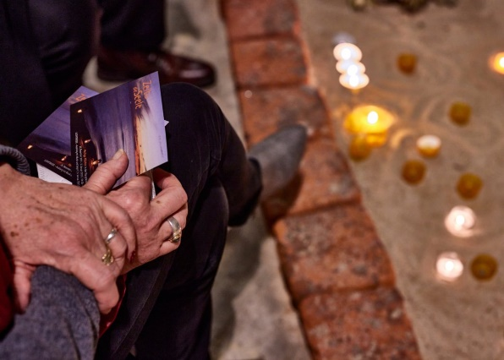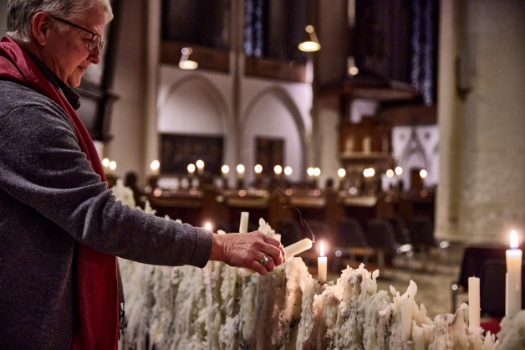

Stell Dir vor, die Kirche um die Ecke ist offen. Du gehst einfach mal rein. Es riecht nach Kerzen…vielleicht sogar nach Kaffee. Da sitzen zwei oder drei und reden und in der Ecke spielen Kinder. Jemand schreibt ein Gebet und hängt es an eine Leine. Da hängen schon viele – Frieden, Krankheit, Trost, Angst, Einsamkeit aber auch Dank für ein Kind, für Heilung, für eine neue Liebe. Alles wird am Sonntag im Gottesdienst aufgenommen.
Gerade kommt eine Frau, packt ein Saxophon aus und beginnt leise zu spielen. Du atmest tief durch. Für einen Moment still im geschützten Raum. Wieder zu Dir kommen.

Voraussetzung:
• Die Kirche ist offen – am besten täglich, zu einer verlässlichen Zeit.
• Gut möglich ist, dass Hauptamtliche (Hausmeisterin/Sekretär/Pastorin z.B.) morgens aufschließen und Freiwillige aus der Gemeinde, die einen Schlüssel haben, abends abschließen.
• Wertgegenstände sollten in der Sakristei eingeschlossen werden.

Gestaltungsmöglichkeiten für Kirchräume/Vorschläge:
Kirche einladend gestalten und kleine Rituale, Beteiligung ermöglichen:
• In der Kirche Kerzengebet/ Möglichkeit, eine Kerze anzuzünden
• Sorgenstein/ Möglichkeit, einen Stein als Sorgensymbol in die Hand/ins Gebet zu nehmen und am Altar abzulegen
• Gebete und Wünsche aufschreiben/ ein Buch bereitlegen oder auch zusätzlich Gebetskarten, die als Fürbitten im Gottesdienst aufgenommen werden
Möglichkeiten der Erweiterung
• Freiwillige aus der Gemeinde begleiten (zeitweise) die geöffnete Kirche und stehen auch zum Gespräch zur Verfügung.
• Inhaltliche Impulse zum Mitnehmen (Frieden, Nächsten- und Feindesliebe…)
• Kreative Aktionen für Groß und Klein: Friedenskerzen mit Wachs gestalten usw.
• Musik öffnet die Herzen – laden Sie eine*n (Stadtteil-) Musiker*in ein, zu Beginn oder an der offenen Tür zu spielen!
Auf die Plätze/ Kirche macht sich auf - kurze musikalische Angebote auf Vorplätzen vor den Kirchen, auf Wochenmärkten können Menschen ansprechen. Immer dabei: Ein schön gestaltetes Kärtchen, ein Flyer mit dem Hinweis zum Gespräch, und der Einladung in die offene Kirche.
• Auch leise Hintergrundmusik digital im Kirchraum kann hilfreich sein.
• Erfinden Sie einladende Vorplatz-Aktionen – Zeichen einer freundlich-offenen Kirche:
Einen Blumenstrauß, daneben Kärtchen mit Friedensgebeten zum Mitnehmen/ wechselnde Kärtchen: Friedenstauben mit der Einladung, ein Wunsch, Gebet draufzuschreiben und in die Kirche zu bringen, Kinder einladen zur Schatzsuche in der Kirche und Murmeln verstecken usw…
• Last but not least: monatliches Nachbarschafts-Abendmahl/ Abend.Brot – Brot, Ideen und Sorgen teilen – jede*r bringt was mit.

Sprechen Sie uns gerne an. Wir laden Sie ein zum kollegialen Zoom-Austausch zum Thema: Freitag, 11. März 10 Uhr. Bei Bedarf weitere Termine auf der Webseite www.zusammenwir.de

Pastoralpsychologischer Dienst, Klinik--und Notfallseelsorge
Pastorin Fanny Dethloff,
Am Krankenhaus 5, 24211 Preetz,
f.dethloff@kirche-ps.de
Tel 04342801424

Ev.-Luth. Kirchenkreis Hamburg-West/Südholstein
Bildung
Fachstelle ÄlterWerden
Seelsorge, Spiritualität, Projekte im Quartier
Pastorin Melanie Kirschstein
Max-Zelck Straße 1, 22459 Hamburg
Mobil 0176 23 23 81 38
melanie.kirschstein@kirchenkreis-hhsh.de

Ev.-Luth. Kirchenkreis Hamburg-West/Südholstein
Bildung
Fachstelle ÄlterWerden
Nachbarschaftskirche
Pastorin Katja Richter
Max-Zelck-Straße 1, 22459 Hamburg
katja.richter@kirchenkreis-hhsh.de
www.zusammenwir.de

Ev.-Luth. Kirchenkreis Hamburg-Ost
Pastorin Heide Brunow
Supervisorin (DGfP)
Seelsorge im Alter/ Leben im Alter
Rockenhof 1
22359 Hamburg
Tel. 040 - 519 000 - 839
mobil 0176/11432059
h.brunow@kirche-hamburg-ost.de
www.lebenimalter-hamburg.de

Autoren: Fanny Dethloff, Melanie Kirschstein, Katja Richter, Heide Brunow

